**ЛАБОРАТОРНАЯ РАБОТА №3**

**Автоматизация делопроизводства средствами MS Word**

**Цель:** создать защищенный шаблон налоговой декларации (стр. 3).

**Выполнение работы:**

Откройте окно процессора MS Word. Создайте новый шаблон документа с помощью команд **Файл**/**Создать**/ в области ***Доступные*** ***Шаблоны*** выберите **Мои шаблоны**. В окне диалога <Создать> в нижней правой части установите переключатель *шаблон*. Нажмите **ОК**.

* Установите следующие параметры страницы: левое поле — 3 см, правое — 1,5 см, нижнее — 2 см, верхнее — 2 см.
* Наберите текст шаблона налоговой декларации, отформатируйте его в соответствии с примером на странице 3. Шрифт – Times, размер шрифта – 11 пт.

Перейдите к вставке полей, в которые будет вноситься редактируемая информация. Для этого используйте пиктограммы панели **<Элементы управления>** на вкладке **Разработчик.** Если на ленте вкладки нет, добавьте (Файл/ Параметры/ Настройка ленты/Разработчик/Ок).

* В поля, где требуется вносить текстовую информацию, добавьте элемент управления содержимым ***форматируемый текст*** C:\Users\PC\Desktop\79+8.JPG;
* Для указания типа декларации (расчета) добавьте элемент управления ***флажок*** C:\Users\PC\Desktop\ф.JPG

Так как от нас требуют внести только номер месяца, за который заполняется декларация, то элемент управления *выбор даты* C:\Users\PC\Desktop\33.JPG нам НЕ подойдёт. Для выбора определенных, заранее известных значений (например, нам известно, что месяцев всего 12) в шаблоне создают список, поэтому для поля *номер месяца* добавляем элемент управления ***поле со спискомC:\Users\PC\Desktop\п.JPG***.

* С помощью пиктограммы C:\Users\PC\Desktop\2.JPGзадайте параметры для поля со списком. В открывшемся диалоговом окне (рис. 1) нажмите кнопку **«Добавить»** и в строку *Краткое имя* впишите 01 для первого месяца, нажмите ОК. Затем внесите оставшиеся 11 месяцев /ОК.
* Аналогичным образом заполните поля *четыре цифры года* (добавьте года с 2010 по 2015).

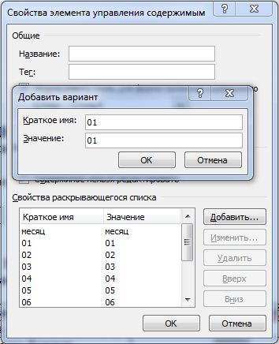

Рис.1. <Свойства элемента управления содержимым> поле со списком

* Для набора данных в столбце **Сумма (тыс. руб)** выбираем ***инструменты из предыдущих версий***(пиктограмма *C:\Users\PC\Desktop\и.JPG* на панели***элементы управления***вкладки***Разработчик),*** в появившейся панели выбираем пиктограмму ***C:\Users\PC\Desktop\по.JPG***(поле).
* Заходим в свойства добавленного поля и устанавливаем параметры как на рис.2.
* Нажимаем на кнопку **Текст справки** и набираем текст **Введите сумму**/ОК/ОК.

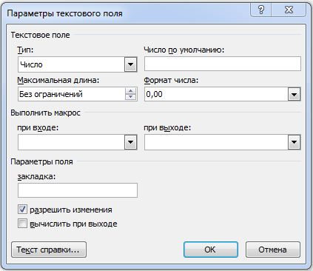

Рис.2. <Параметры текстового поля>

Для подсчета итоговой суммы налога в ячейку **Итого**необходимо внести формулу. Вспомните, какие имена имеют столбцы, строки и ячейки таблицы: строки — 1, 2, 3… , столбцы — A, B, C, …, ячейка — А1, B2, C3 и т. д. Для этого:

* добавьте формулу **в ячейку С9**. Для этогоперейдите в нужную ячейку нажмите команду **Формула** на панели **Данные** вкладки **Макет** режима работы с таблицами*.* В открывшемся диалоговом окне в строке **Формула** введите=**С2+С3+С4+С5+С6+С7+С8.**

В строке формат числа выберите значение **0,00**/ **ОК.**

* По аналогии с суммой внесите **дату** в строку ***По сроку оплаты*.** Добавьте поле ***C:\Users\PC\Desktop\по.JPG***, замените тип поля на *Число*, в списке *Максимальная длина* наберите 2 (так как число даты отгрузки не бывает больше двух символов), в строке ввода *Число по умолчанию*введите с клавиатуры 00.
* 2-ую ячейку (месяц) заполните с помощью элемента управления ***поле со спискомC:\Users\PC\Desktop\п.JPG,*** внесите в список названия месяцев в соответствующем падеже;
* В 3-ей ячейке (год) добавьте поле ***C:\Users\PC\Desktop\по.JPG***, замените тип поля на *Число*, в списке *Максимальная длина* наберите 4, в строке ввода *Число по умолчанию* введите с клавиатуры 20ХХ.

Чтобы доступными для заполнения были только вставленные элементы управления, а остальная область шаблона была недоступной для форматирования и редактирования, защитите шаблон (команда *Ограничить редактирование* на панели *Защита* вкладки *Разработчик*).

Сохраните шаблон. Имя шаблона — **Налоговая декларация**. Обратите внимание, в какой папке сохраняются шаблоны. Закройте окно шаблона.

На основе созданного шаблона создайте документ ***Декларация_ФИО.docx.***

* Заполните поля соответствующими данными. Убедитесь, что изменения можно вносить только в добавленные элементы управления.
* для получения значения итоговой суммы в контекстном меню выберите команду **Обновить поле.**
* Сохраните документ в личной папке с именем ***Декларация _ФИО.***

В инспекцию Министерства по налогам

и сборам Республики Беларусь

по Место для ввода текста.

(наименование района, города, района в городе)

|  |  |  |
| --- | --- | --- |
| Код инспекции | | Место для ввода текста. |
|  | |  |
| УНП | Место для ввода текста. | |

|  |
| --- |
| Место для ввода текста. |
| (наименование (фамилия, имя, отчество) плательщика)  Место для ввода текста. |
| (место нахождения (жительства) плательщика)  Место для ввода текста. |
| (фамилия ответственного лица)  Место для ввода текста. |
| (телефон) |

**НАЛОГОВАЯ ДЕКЛАРАЦИЯ (РАСЧЕТ)**

**по налогу на доходы от проведения электронных интерактивных игр**

|  |  |  |  |  |  |  |
| --- | --- | --- | --- | --- | --- | --- |
| тип декларации (расчета) | | |  | | ежемесячная | |
|  | | |  | |  | |
| за | месяц | месяц | | год | | года |
|  | (номер месяца) | (четыре цифры года) | | | | |

**Раздел I**

**Расчет налоговой базы и суммы налога**

|  |  |  |
| --- | --- | --- |
| **№ п/п** | **Наименование показателей** | **Сумма (тыс. руб)** |
|  | Доходы от проведения электронных интерактивных игр |  |
|  | Доходы от проведения электронных интерактивных игр |  |
|  | Налоговая база (стр.1 стр.2) |  |
|  | Ставка налога на доходы |  |
|  | Сумма налога (стр. 3 х стр. 4 / 100) |  |
|  | Налог на доходы по предыдущему расчету |  |
|  | Налог к уплате |  |
| Итого: | | 0,00 |

|  |  |  |
| --- | --- | --- |
| 00 | месяц | 20XX |
| (число) | (месяц) | (год) |

По сроку уплаты